Дистанционный урок по английскому языку 5 класс
Theme/Тема: Module 9. Seasons. Months p.109 / In All Weathers p.110
Dear Students! Let’s watch this video!
https://youtu.be/rNZTPB2LhrQ

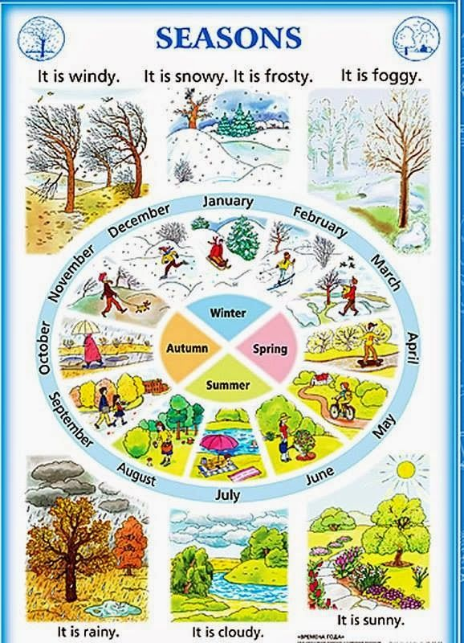

Цель урока:
1.Ознакомиться с новой лексикой по теме: «Seasons. Months/ In All Weathers» показать детальное понимание текста и успешно применить изученную информацию в практических заданиях.
Что мы будем сегодня делать: What are we going to do today?
Ребята, сегодня мы ознакомимся с новыми словами по теме « Seasons. Months/ In All Weathers » и научимся их правильному употреблению в речи, для этого, мы будем смотреть, слушать, произносить и стараться запоминать. Откройте учебник St.book p 109 Посмотрите на картинки. Ребята, конечно вы догадались, что новые слова связаны с темой «Погода и времена года» и наша задача ознакомиться с новыми словами по данной теме, научиться правильно их произносить и употреблять в речи. Для этого следует поработать со словариком St.book p 155-156 слова 9-9а. Откройте словарную тетрадь, запишите слова,(слово, перевод), а теперь, давайте прослушаем и повторим эти слова за диктором. Пройдите по ссылке или откройте при помощи ГИПЕРССЫЛКА левой мышкой потом посмотрите видео) .Проговорите слова и выражения https://www.youtube.com/watch?v=uOYvQbUD-6M
2.Ребята, вы ознакомились с новыми словами и выражениями, проговорили их. Теперь для закрепления употребления новых слов, выполним упражнение Учебное задание: St.book p 109 ex 2 письменно.
Теперь, откроем St.book p 110 перед тем как работать над текстом, давайте прочитаем слова 9а, которые вы уже записали в словарик. Молодцы! Давайте почитаем текст, прочитайте сначала сами, а потом послушайте диктора, чтобы убедиться, что вы правильно произносите слова. Пройдите по ссылке или откройте при помощи ГИПЕРССЫЛКА левой мышкой потом посмотрите видео) https://www.youtube.com/watch?v=LwokzA2Le_I Прочитайте текст еще раз.
откройте словарик куда вы записали слова и постарайтесь перевести текст.
Теперь давайте закрепим знание слов и содержание текста, выполнив упражнение, учебник Учебное задание: St.book ex 3 p. 110 Ответьте письменно на вопросы.
Вы справились с заданиями! Всем спасибо за работу!

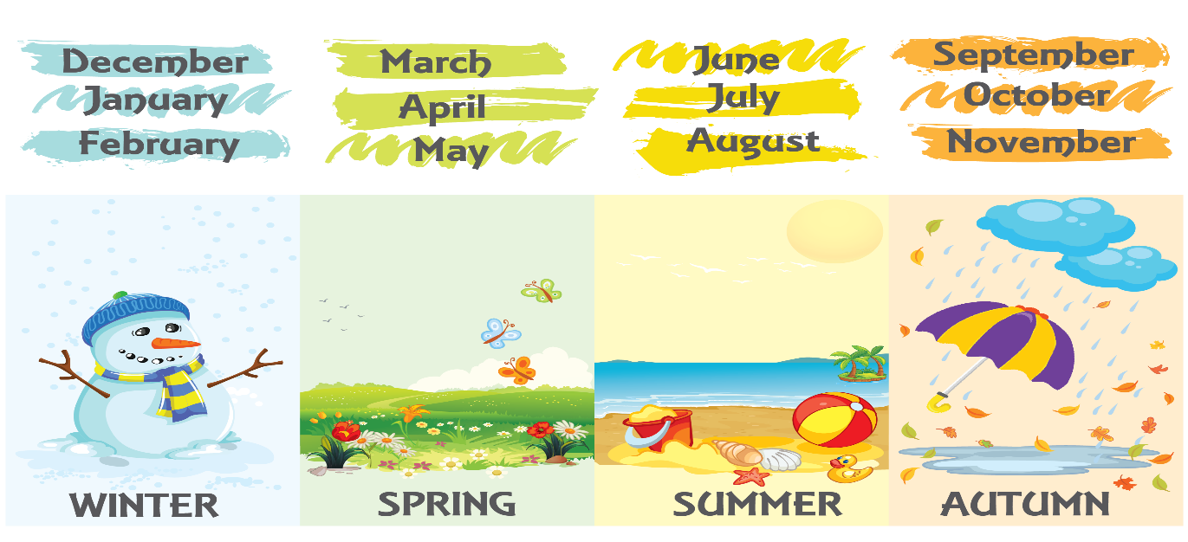
Рекомендация: по желанию, выполните упражнение, W/B Ex.1-4 Page 66 (упражнения по выбору)( ниже прикреплено фото)

Учащиеся, которые стараются выполнять упражнения в рекомендациях получают дополнительные баллы.

